面向高中生计算思维能力培养的python课程设计研究

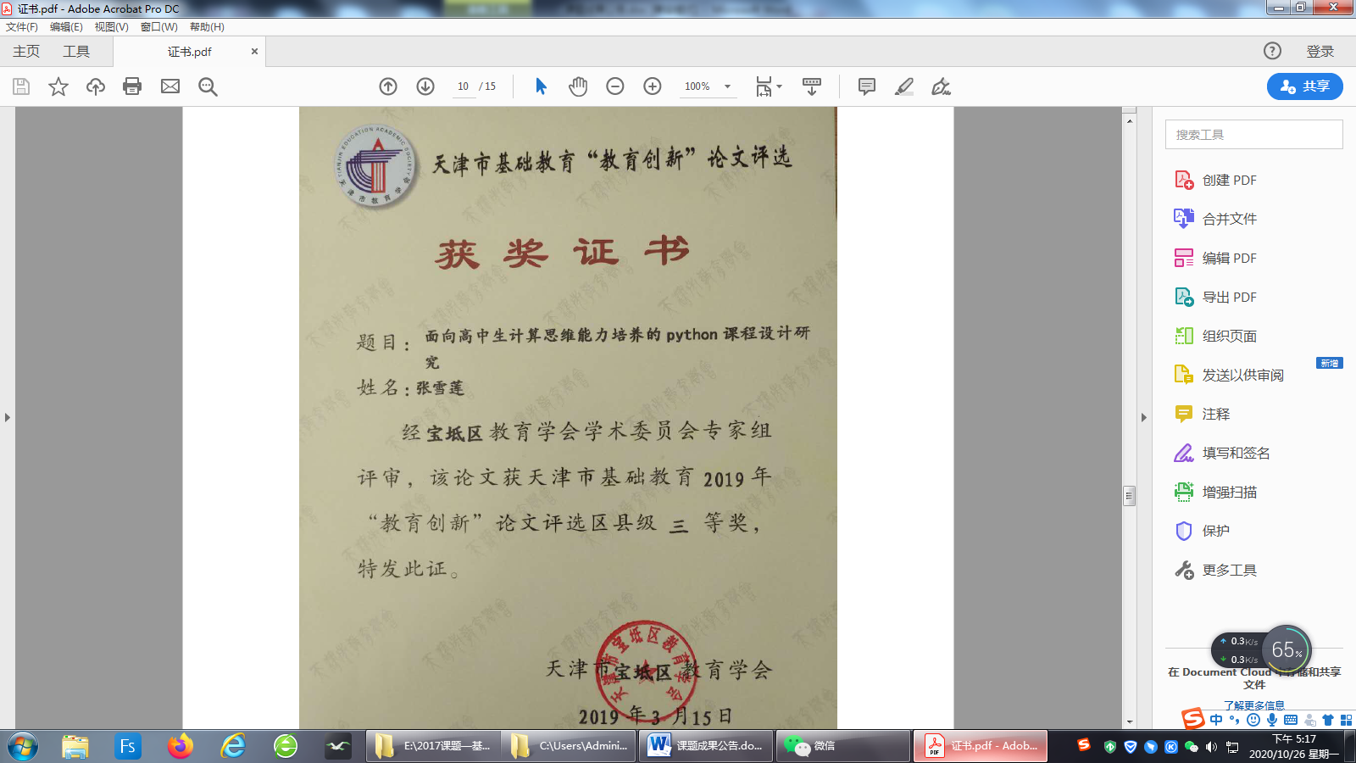

【摘要】随着计算机科学的广泛普及，计算思维日益受到计算机科学界和教育界的广泛重视。计算思维与理论思维、实验思维并称为三大科学思维。卡内基-梅隆大学周以真教授提出计算思维就像阅读、写作和算术（3R）是人所必须的基本技能，能够自觉地应用于日常的学习、研究与将来的工作中。本研究以计算思维的核心要素为主，借助python语言程序开发平台作为计算思维的培养载体，解决目前面向高中阶段学生培养计算思维的课程体系的缺失，为国内高中阶段计算思维能力培养提供系统且行之有效的方法，提升对计算思维能力的整体认识。

【关键字】计算思维；python；课程设计

1. 计算思维

2006 年，卡内基·梅隆大学的计算机科学系教授周以真首次系统提出计算思维的概念，并且作出了关键的概念描述。周以真教授明确指出，计算思维将渗透到日常生活的许多方面，是每个人需具备的基本能力，可帮助人们解决复杂问题[1] 如同所有人都具备是非判断、文字读写和进行算术运算一样，计算思维也是一种本质的、所有人都必须具备的思维能力。我国对计算思维的关注主要时间是高等学校计算机教育研究会于2008年10月在桂林召开的关于“计算思维与计算机导论”的专题学术研讨会，此会议专题探讨科学思维与科学方法在计算机课程教学中的推动和创新作用。[2]

对于当今学生，如果要更好的适应未来的数字化社会下的生存，就必须培养和发展其计算思维。计算思维作为现代化信息社会和计算机时代的新产物之一，也可理解为可灵活运用计算方法和工具来解决和分析问题的一种思维活动，从某种层面上来说，计算思维对于促进个体终身发展，具有着不可替代的作用。

1. python语言

1989年圣诞节期间，Guido vanRossum（吉多·范罗苏姆）为了打发圣诞节的无趣，决心开发一个新的脚本解释程序。[3]Python语言以明确、简单的语言设计风格及其强大而丰富的库结构而备受程序语言初学者青睐。其中也不乏学校和教师挖掘了其教学价值，很早就开始把Python应用在教学实践中。经过阅读文献，笔者发现，在我国北京理工大学于2013年率先引入Python语言作为面向全校非计算机专业学生的公选课，之后南京大学、哈尔滨工业大学、山东工商学院等多所院校都开设了Python语言的相关课程。

随着编程学习者的年轻化发展，我国部分地区将python语言引入高中信息技术课堂教学中，来培养计算思维和创新能力。对学习Python的学生而言，算法是这门语言的核心，学生需要掌握一些常见的算法，如解析法、枚举法、递归算法，这些算法本身就涉及数学基础，符合高中阶段学生的认知水平。

在高中阶段，Python 语言实际教学内容可以分为两部分，一是理论知识部分，主要介绍 Python程序设计语言的语法、算法、流程控制等。二是实践部分，学生将所学的编程语言和编程技术应用到实践中，巩固所学的知识，着重培养学生的编程思维。这部分主要鼓励学生主动思考，来寻求更简单、更高效的解决问题的方法。

1. 面向高中生计算思维能力培养的python课程设计

（一）基于计算思维能力培养的python课程内容分级

2013 年，南安普敦大学的 Cynthia Selby 博士和 John Woollard 博士提出计算思维包括分解(Decomposition)、概括(Generalisation)、抽象(Abstraction)、算法思维(Algorithmic Thinking)、评估(Evaluation)、这五个方面的要素。[4]基于对计算思维五个要素内容的理解，探索各个要素与计算机知识间的关系，结合所学的计算机科学的知识，并进行重新的归纳和整理。具体如下图所示。

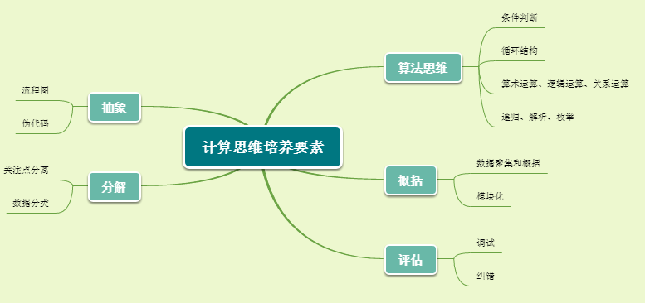

图1 计算思维培养要素

1. 抽象

计算思维的本质其中之一是抽象。它是指降低现实中的事物或问题的复杂度，提取其关键特征，转变为可处理的模型，简化解决问题的过程。去粗存精，以简化和理想化的形式去再现原型的各种复杂结构、功能和联系。抽象过程中的化简对于重构事务处理的流程，利用自动化的高效率大大提高生产、生活和学习的效率至关重要。在python语言程序设计过程中，将问题转化为流程图或伪代码的形式符合计算思维中的抽象要素。

1. 分解

分解即将复杂的问题拆解成若干个小的问题或者项目，然后逐一选择，各个击破。关注点分离是日常生活和生产中广泛使用的解决复杂问题的一种系统思维方法。大体思路是，先将复杂问题做合理的分解，再分别仔细研究问题的不同侧面(关注点)，最后综合各方面的结果，合成整体的解决方案。

1. 算法思维

算法思维指解题方案的准确而完整的描述，是一系列解决问题的清晰指令，算法代表着用系统的方法描述解决问题的策略机制。算法是Python程序设计课程教学的核心，是程序设计的灵魂，也是培养学生算法思维最好的手段。

1. 概括

概括与抽象有联系。没有抽象就不能进行概括。在进行抽象和概括时，要注意舍弃次要的、非本质的属性，把主要的、本质的属性抽取出来，再通过概括代表同类事物的全体。

1. 评估

计算思维的评估主要包含调试和纠错。用python语言编好程序后，可以在IDLT中进行运行调试，从而完成查错和排错的过程。对于学生而言，思维的锻炼、能力的提高不仅仅表现在程序正常运行上，更重要的是对意外情况的正确处理上。纠错是指一种用于纠正在传送或存储数据期间产生的出错数据的方法。

（二）基于计算思维培养的python课程教学模式

通过对国内外学者文献的研究学习发现，在传统程序设计教学中，学生的大部分工作是誊写代码，这种模式下培养的学生，不具备自主设计和开发应用的能力，在教学过程中，计算思维能力得不到有效训练。结合这一缺点和实验对象的特点等因素，笔者设计了基于计算思维培养的python课程的教学模式。如图2所示。

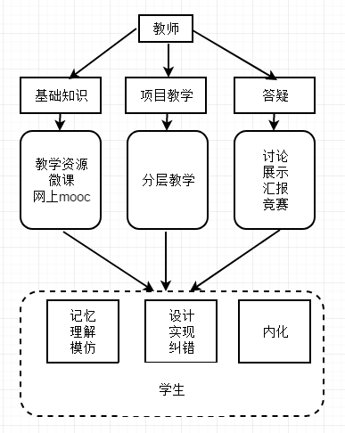

图2基于计算思维培养的python课程的教学模式

教学活动分为教师授课和学生练习两大部分，在教与学的进行中，始终重视个性化差异 ，不同层次的学生给予不同的支持和帮助，每一位同学都得到民主的发展机会。这要求教师在设计教学资源时，应当考虑得更宽泛，教学资源应能被各种学习能力层次的学生所利用；对于难点、重点，应适当提供微课，以方便能力较差的学生反复学习；除了面授，也应该提供给学生一些高校专家的 MOOC 链接，同一知识点的学习，学生学习可以有所对比，学习获得更大的进步。其次，图书馆和互联网查询也能为各层次的学生提供服务，不仅是理论知识的学习，学生能更加全面地认识世界，激发创作的灵感。除此之外，同学之间的讨论、小组之间的讨论、师生之间的讨论、个人作品展示、学生汇报及小组竞赛，这些互动活动，都有助于学生个性化的培养，提高学生学习的热情，这为培养学生的计算思维能力提供了条件。

（三）基于计算思维培养的python课程的课程评价

学生在学习过程中，模仿、优化、自行设计的所有程序设计项目是对学生整个学习活动的一个展示。从每一个项目的每一个细节，可以看得出学生在兴趣班中的不同成长。通过观察学生自主完成的微课或MOOC课情况可以看出学生学习的主动性；通过观察学生对项目的命名、对组件的命名、对方法的命名等可以看出学生学习的严谨性；通过观察学生的代码优化可以看出学生的优化思维优异；还可以从各个程序中看出学生学习态度的转变、学生的喜好类别等。

1. 总结

高中信息技术教育越来越受到重视，信息技术飞速发展，在高中信息技术课程中开展计算思维能力培养的教育前景是广阔的，基于计算思维能力培养的教学模式需要学者不断实验、改进和完善。当今世界的核心竞争力是人才，因此当今社会最主要的问题就是人才的培养，关于人才培养最重要的是对人的创新思维能力的培养，而创新型人才必须具有较高的计算思维能力，所以计算思维能力的培养必须受到重视。Python语言因其简单、明确的语法及丰富的库结构，更适合高中阶段的学生学习。本文从培养计算思维的重要性出发，结合计算思维的五大要素整理了python程序设计课程的内容分级，分析了传统编程教学课程存在的问题，阐述了 python 程序设计课程的教学模式及课程评价，为更好的实施python程序设计课程提供了建议。

【参考文献】

[1] WingJM. Computational Thinking [J].Communication of the ACM, 2006,49(3):33-35.

[2] 全国“计算思维与计算机导论”专题学术研讨会记要[EB/0L].

[3] https://baike.baidu.com/item/Python/407313?fr=aladdin

[4] https://www.bbc.com/education/guides/zp92mp3/revision/2